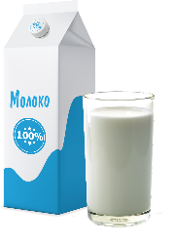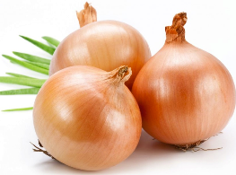

*Молочное и яйца*

*Овощи и фрукты*

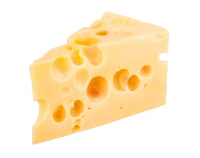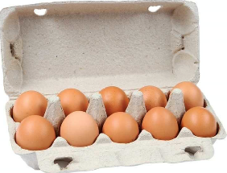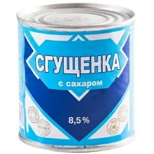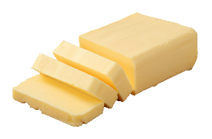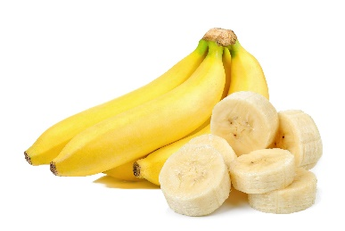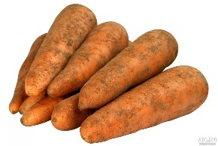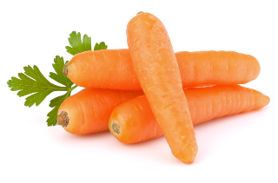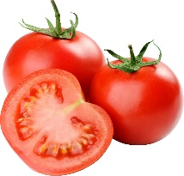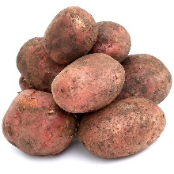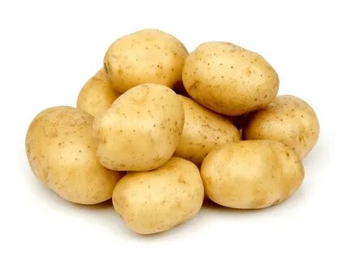

Сыр 150гр-200р.

Яица 10шт. - 120р.

Молоко сгущенное 1б.- 120р.

Масло сливочное 1 уп.- 150р.

Сливки 300мл-80р.

Молоко 500мл-60р.

Морковь грунтовая – 5р. 1 шт.

Морковь мытая – 10р. 1 шт.

Помидор – 20р. 1 шт.

Картофель 1 кг– 35р.

Картофель мытый 1 кг– 80р.

Лук – 5р. 1 шт.

Банан– 20р. 1 шт.

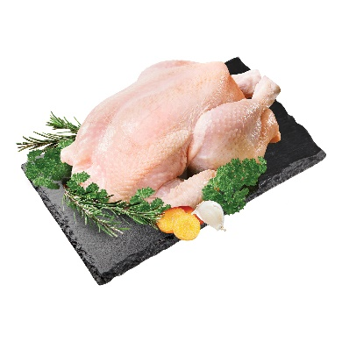

*Бакалея*

*Мясная продукция*

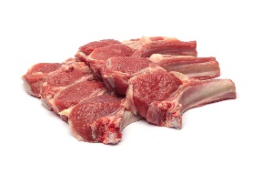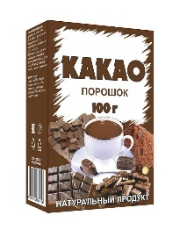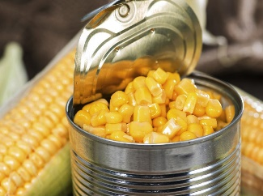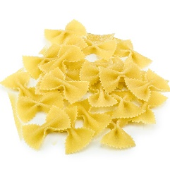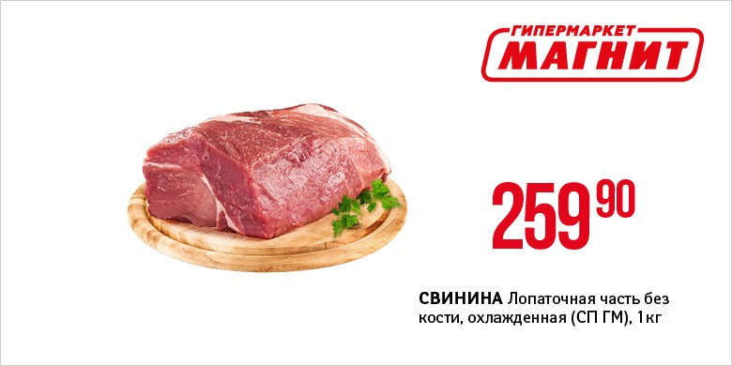

Фарш 500гр-200р

Баранина 500гр-400р

Сахарная пудра-50р

Какао 100гр-120р

Кукуруза консервированная -80р

Печенье песочное 300гр-70р

Колбаса копченая 400гр – 200р.

Макароны 500гр-50р

Свинина 1кг-400р

Курица 2кг-400р

*Соки и другие напитки*

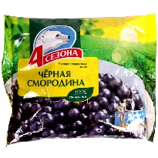

Смородина замороженная – 150р

Облепиха замороженная – 180р

Крабовые палочки 200гр-80р

*Заморозка*

Сок на выбор 2л– 130р.

Сок на выбор 1л– 80р.

**Каталог продуктов**